
nncteob: ’ fl.c.org.”

EDITAL DE CREDENCIAMENTO N° 002/2019
Identificação do serviço
t1t ‹lentlflcaç8o do Serviço (Objeto): | Serviço de Convivência e Fortaleci | ento | de
1,1. Plano d0 TraDalbo: SeIBo gatuira | Vigência: UI/U1l’2'ó a 'J1/12/’2U' ”J
1.3 Nome da Inctltulç8o: Núcleo Batulra Serviço de Promoção da Família
1.3.1 Endereço: Rua Segundo Tenente Renato Ometi n° 65 - Cumbica / Guarulho — SP
1.3.2 CEP: 07181-110 | Telefone: (11) 2412-2186
1.3.3 slta: www. •ucleob ‘ -a.-•a.br I e•mall: nucleobatuira2@gmail.com
1.4. Vigência do mandato da dlreteria atual: 15/04/2021 a 14/04/2024
1.4.1. Reaponeável legal: Ana Lucia Sllva | RG: 15.680.579 | CPF: 095.197.338@9
1.4.2. Contato Reapone6vel Legal: (11) 2412-2186 | (11) 98526-4353
1.4.3. Finalidade Eatatutãria: Artigo 2º. O Núcleo Batuíra tem como finalida principal dO6 segulntes objetivos e fins: (I) Promoção da as6iSt6nCia social; (II) Promoção ratUitã da

ãftl9tlCo; (IV) Promoção da 9egurança alimentar e nutricional; (V) Defesa, pre conservação üo meio ambiame e promoção do desenvolvimento sustentavei; tVi do desenvovmenío econômico e soGa| e combate à pobreza; (VI) Expeüme

lucrativa, de novos modelos sócio-produtivos e de sistemas alternativos de
comércio. emprego e crédito; {VIII) Promoção de direitos estabelecidos, co

novos direitos e assessoria jurídica gratuita de interesse suplementar

fIX\ P
ervação e
Promoção tação, não produção, strucão de través de

âtica, da paz, da cidadanla, dos direitos humanos, da democracia e de *ou os valores
un!vorsn!s; fX,
(alcoolistas e toxic0manos) que desejam se recuperar, oferecendo-lhe tratamento
jGiiti‹iú riu
religioso; (XI) Promoção gratuita da saude, atraves de profissionais devidame te inscritos nos conselhos de ciasse na ãrea üa saúüe; \XlIj Estudos e pesquisas, ôesenv ivímento ôe tecnologlas alternativas, produção e divulgação de informações e conhecimento técnicos e científicos que digam respeito âs atividades mencionadas acima;
1.5. n° CNPJ: 43.844.273/0001-25 | Data da abertura: 17/04/1973
1.5.1 Atividade econômica prlncipal: Educação infantil - creche
    - Atividades Econômlcaa aecundárlas: e I=J ir.nçêo lnfnnfil - prA nscoln
      - Ensino fundamental;
Treiname.etc em de°en‘zclvirneüts prc*s°ione! e ç°r•°nsis!:
      - Outras atividades da ensino n8o especificadas anteriormente. e ¿ i”tiç úe agsi6t,§ncia social sete' üiojai1'anto




1.5.3. Identificação da entidade:
( X ) atendimento ) assessoramento ( ) defesa e garantia de direitos
1.6 Registros a Certificados
1.6.1. Reoletro no CMAS: Livro III- folha 029 Municipio: Guarulhos
1.6.2. Registro no CMDCA: N° 15E MuniclDio: Guarulhos
1.8.3 Regiatro no Conaalho do Idoeo: n° 00fi: Prnressn arlministrativn: 1469/202a
1 A.4. Oar+lfi=aJn C'ERAL • 71F\lili FIfi1Rfi1/'2017-1fi
2. Unidade executora: Colégio Espírita Osvaldo Antonio de Macedo

2.1. Nome do Plano da Trabalho: Salão Batuíra
t 221 Endereço: Rua Segundo Tenente Aviador Walter Querino, 25 | Bairro: Cumbic | CEP:

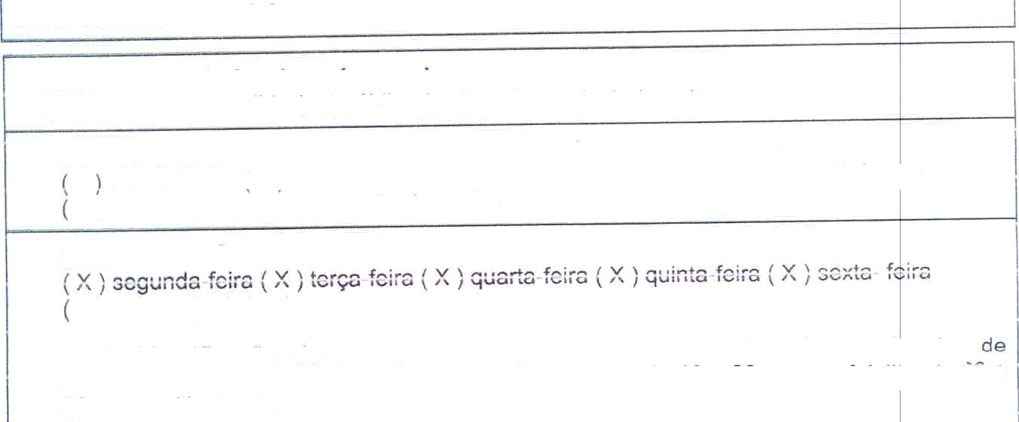
2.5. Conta bancária para parceria conforme declaração Recurso Municipal
Banco: Banco do Brasil
Agência: 4770-8
Conta corrente: 112.113-8
2.6. Imóval onde funcionará o serviço:
( X ) próprio ( ) cedido ( ) público (
) particular (
) alugado
    - A unidade executora fica aberta quantas horas
) ininterrupto (24 horas - 7 dias/semana
    - Dias da Semana:
) sâbado ( ) domingo
Convivência e Fortalecimento de VIncuios para Jovens de i6 a 29 anos e Aôuicos oe 59 anos e 11 meses.
2.6.3. Identlflcaçào do Serviço: Serviço
de Proteção Social Básica -
a



  - Reaponaãvela:
nucleobatuira.oi .bi

    - ReapoÜsável pela Execu$6o e Coordenação Técnica:
4 NOme CO tipl6to: Vanessa Maria Galindo Chagas
      - CPF: 300.529.559-05 | P.G: 34.944.?90-
" •’• • R•e>t • ••fi••i•nal: CRP/SP 133052
e Telefone para contato: (11) 230"J-6613 | cel: (1i j saú9e-s°Jô2
^ fi•fflBIli scfVnuCl6obatuira@gmail.com

      - NomBt Mérletello Apnrnel¢in Aren .lalles Nasrimerrfn
      - RG: 21.253.752-0 | CPF: 185.83g.128-29
      - Númaro do Registro Profissional: ChC: 1 SP 215259C
      - telefone para contato: (11) 2409-5433
* W›tall: n1aristeIla@noguairajallas.com.b,

É. Detalhamento do gervlço:

Tlplflcaç8o Nacional de 9erviços SocioassTstencials (Resolução CNAS n° 109/ 09).

reordenado em 2013 por maio da Rasoluç8o CNAS n° 01/2013.
Foi

Esse serviço ã ofertado de forma con•ylamantar ac trabalho s»cta! so . famílias realizado por meio do Serviço de Proteção e Atendimento lntegrai âs Famílias (PAIF) e Serviço de Proteção a Atendimento Especla0zado 8s Famílias e lndlviduos (PAEFI).
O SCFV posaul um cnrãtar preventiva, proativn n contínuo. oaiJtat1n na defesa e afirmação de dlreítos e no desenvolvimento de capacidades e potencialidades do usuários, com vistae ao alcance de alternativas emancipatórias para o enfrentam mo das vulnerabllidadea sociais. Dave ser ofertado de modo a garantir as seguranças de a Ihlda, de convívio famlllar e comunltárlo, alãm de estimular o desenvolvimento da auto omia dos usu8rioS.
Os uauérioa do SCFV sáo divididos em grupos (de no máximo 20 participantes e uma turma de 21 particlpantes) a partir de faixas etárias a partir de 18 anos s sg anos e )1 meses, eonelrlerenúo ee especJflcirlaúss dos r.ichs de vidas O frahalho nos gri.ipn« ó nir nejar/n ele forma coletiva, contando com a participação adva do técnico de referência, das (os) Instrutores (es) das oficinas e das (os) usuãr\as tos). O iraôaiho reaiizado com os grupos é orgqnzaoo em percursos, de forma a estimular as trocas culturais e o compartilhamento de ' vivências

desenvolvendo junto aos U9Uãfios o sentimento de pertença, de identidade e forta ecendo OS
vínculos familiares, aampra aob a perspectiva da lncaativar o soc‹a!izaçãc * o

famlller e comunltária.

Descrição da Realldede
O Núcleo Batufra - Serviço de Promoção da Família, após diagnóstico desénvolvido a partir doa dados diaponibiiizadoe pelo Poder Püoyco Municipal e Estadual, vem apres entar como altamatlva 4 aç0ea protetlvas básicas iunto â Secretaria de Desenvolvimento e Gsisténcia 9eclal do Município de Guarulhos. Com vlataa ao fortalecimento de vinculam f miliares a comunltérloa na regiâo da Cumbica, dlagnosti¢ada cwac uma regiãc que aincia apr santa altcs índlcee de vulnerabilidade.
No meemo aftlo g possível verificar que cerca de 67% dessa populaçã (905.303

peaaoes) t0rn entre 15 e 49 ano9 ae colocando ns fsTxe economIcam•nt• ati'/a da popu!aç1o

(PEA) qUa 0TJftt}/úe o Mut›iuíPíu du Üuurulftcb, dusles ú69» (327.148 pest;uas) iàrfi utii 5 e 2g

altos de Idade secando, portanto, dos 30 aoe 69 enos de Idade.
OB OLItFOS ó4% (578.155 pessoas) na faixa de ida que vai

AO debruçermo« nossa atenção •• lwl¢0 POuI‹út3 da Vufnarabí!ldade Sos!
publicado peI8 Fundação SEADE nos ã relatada uma desigualdade amplamente agra ! ad(*a "p”e"la '

pandemia, onde cerca de §$e/ç
dB §O UIBç6o guarulhense, se encontra em
g upos de

v‹ lnarahilldade
consideradas m4diaa, a|ta nu muito alta. Ainda no mesmo relatdrio

ver qua 29% da popula@o local posaui uma renda per caplta de atâ meio salário mini o. Outro

dade importante, a ser
destacado e m6fece aiençgo, sâo uu cerca de 52°zS dessa famíiias

Ohefladaa por mulheres de atã 30 anos, des quala 31% des9a# po•sui crianças com at 06 anos

de ldada.

dOe multo8 fBtoF8s que sa apresentam associados ao risco da violência letal, segu
do nos é

apresentado no relatórlo Financing For Sustainable Development da ONU (2021), en endemos r{8n ãü lsd nnr a*drt/s mainr atençAn ã jnvena a erliiffn país m lhgt çratj,ial g

deeenvolvlmento humano local e ruptura de um ciclo de pobreza, fome e a Ineustentâvei ao municipio.
steridade

As antinomias claramanta apresentadas aqui e naturais a um municipio das p porções de Guarulhos e ae apreaentam como recorrentee processo9 de mudança social e a qual chamaiTlo9 desenvolvlmento adquirem certa nitidez quando c ralactonamcs cem ideia da crlatlvldade. Tbdavia, para que sa faça plausivel o continuo processo de r desigualdade presente na regl8o, o Núcleo Batufra apresenta ne9te edital o Plano d‹• Trabalho Pera nnmFlementar a rede üe Pmteção social béslca

Aaaegurar espaços de rsfar0ncla para o convfvio grupal, comunitário e social, e o desenvolvimento de retaçóes de afetividade, sotidariedaóe a respeito múíuo, L em como
%v¥noesQeraoaoencedeauonomlazprotagonismosoca|

Ob)etfvoe Específicos:
    - Resgatar a autoastlma mostrando a Importância do eeu papel no grupo que viva,
aetimulado a partlr de aprendizados que deseertem a afetividade, solidariedade e a preocupação com o bem-estar nâo apenas de si, mas ainda do próximo;
    - Ofertar prétiras qi.‹e estimtlem a 9UC!6!ização e autonomia, amF/i*n¢Io se. i i.iniversn informativo, construído a partir de vivências que valorizem o diálogo;

Poscibtlltor o reconhedmento do tmbcfha ° da formação proflssicna! oo o d.. cldadanla e daeenvolver conhecimentos sobre o mundo do trabalho e compe
ito elo ncias

3.4. Infreeatrutura Ffalca Existente:

Qtde U1 01
02
Deacriçúe
Secretaria I Sala ¢.oordenaçao Sala de Atendimento Paiooaeoclal
Sala de aula eom capacidade para 20/21 usuários



S eguudo Tenente Renato On et*, BA • Cum bica - Guarutho e | SP



A proposla metodoiógica do Proje\o SŠo Batuira, ten› ënîase ria íorn a o
trabalho e geração de renda, lnteraçäo, vfnculo e cuidado com a outro. O estudo partir de Temae Oeradores como forma de tamar a realldade concreta, o ponto de partida d plano de
obordagcm, tcndo cm '/iúts
contemplande aeelm quaatöes atuais astabalecldas no cotldiano do lndivlduo e no ercado de
trabalho.
para o

Idade entre 18 e 59 anos
e 11 meses, di6trlbuldos em grupos de ató 20/21 us ários. O

atendimento dos grupos será efetivado através de oficinas de formação básica em beleireiro

ou Manicure, Intercaladss
com atividades ds wcrkshap apr9sentando ac lcngc Ja exe

oflclnas tend0nclas atuai0 do mercado que juntas compõem acsiizl uma carga horária

horae semanais.
A acolhida do ueuãrlo UM BaM ifilCio a Dartir da escuta inicial estabelecida p técnica onde, além da detecção prêvía de vulnerabílidade9 devem ser ainda aprese Indivíduo o» critérios de inclusão para efetivação da matricula (disponibilidade por UdUgrlo de n° da NIS, RG, CPF, comprovante de residência e comprovante de vacinas e COVID-19) e conforme fluxo previamente estabelecido junto a Secretaria de Deaenv 0 Assistónc!a Social, a unldode de oxocuç0o do . lano de TrabaJh,o encaminha o usu^
9eu CRAS de rafer6ncla para efetivação da vaga.
e atê oito

tadasao

hepatite Ivimento

PO8t6Flor efetlVBção dg vaga a equipe técnica de referência inicia o acompa hamento
encamlnhamentoa aoa atoree da rede de atendlmento sociO0S6istenalal do Município, rgãos de defesa e garantia óe direitos e demais políticas públicas. Zeiando peia garantia da re eráncia e contra referência para superação das demandas identificadas em atendimento técnico a equipe
estabelece agenda semanal de atendimento psicoseocial ou am acordo com a iminente necessidade do usuârlo.
Em tempo, destacamos que será ofertado diariamente à oomunidade um pla tào social de demanda aspont0nea para identiflcação , orientação e direcionamento de divfduos oosti.mentes ê vaae ro Plano do trabalho A enuice técnica da Prntorãn Rãsi n nnrinrA excepcionalmente e emergendalmente recepcionar indivíduos que busquem ou necessitem oe apolo, onentaçao e direcionamento para equipamentos socioassistenciais üo municipio.
6rsde de Atividades Dacenvolvldas
Açãu ’ Acolhida Reauitaüus aü aüaa
e vagas , conforme
Assegurar espaços de rafer6ncia para o convívio grupal, comunitário e ocial, e o desenvolvimento de mJaçdes dt sfeJvldade, sdidarledade e rsspcf!o /zi’tuo, õ°m como vlv6nclae para o alcance de autonomia e protagoniamo social.
Objetivo relacionado:
Diariamente da6 09h ãs hh. SenlprG QUE h0Uvaf demanda.
Dias ¥ Horãrles
Reallzar escuta qualificada antecedendo a inserção nas o8olnas ofertadas pelo Plano de Trabalho. Orlenter e encaminhar pare os CRAS com vletas na efetlvaç&o da vaga junto a Central de Vegas da 6DAS.
Trabalho, promo endo aos
uguãrios o aces o a rede socioassistencial.
lano de I
descrito no
Preenchimento ofertadas
Equlpe Técnica
,
Prefiealonal
Raaponctvel

Proflealonal
Atividade:

Re0ponatvel:
Plantão de Atendimento a Orientação Equipe Técnica

)Reaultados separados
Zelar pela g rant1a da t referência e contra referência oara uperaçâo



3ua Segui 'do Te‹›ente Renaro Ometi. 65 - Cumdica - Guarulhos | sR 6


nucleodatu ” .or‹ ›r

Estabelecer
atendimento continuado das demandas
das
emandas

Iprevlamente detectadas no momento da acolhida.
Semanal, de ecordo com agenda previamente
69t0b8f6Cida en(re L/8uúrio e equipe tgçq/ç$
«nfifira s
ãtendimenfo téc ico.

Obatlvo
' MgCORBdO•

Resgatar a autoestlma estimu!ado e partir de

mostrando a Importância do seu papel no grupo que vive,

preocUpaçao com o bem-estar não apenas de si, mas ainda do próximo;

A05o
Proflaelonal Rcapoosávcl

. Dl0a e Horários
Plantão 9oclal Equipe Técnica

de apolo, orientação e dlreclonamento para

, Diariamente. conforme agenda disponível da eoutoe.
Resultados espe ados
Promover ao suário o

1

Assegurar espaços de referência para o convívio 9F• p _{â} l, comunitário desenvolvimento de relações de afetividade, solidariedade e respeito Como viv8nCias para o alcance da autonomia e protagonismo social.

A1go
Proflaalonal
ReCponaável
.Vlalte Domiclllar
Equipe Técnica
,Resultados esperados
Sistematização e apropriasao oo coriiexio
histórico, so iat e

Eotratâgla
Verificar condições da -mraúia, GSiNJtUFã m ! econômico ía
iiiai dos

desenvolvimento familiar durante o atendimento par9 usuários, com vistas na

socloassletenclaís e as demeis
serviços oferecidos pele município.

ÊftfCBG 8oClãi8

e possíveis
‘ em ‹uaHii‹ ii iaiun iiu pai a

Semanalmente, todas és sextas-feiras
ampliação do úmero de

direitos.

Ob)etlvo relacionado:
Reegater a autoestlma mostrando a importância do seu papel no grupo qua vive, 8stlfTlUl8dO ã DártlF de aorendlzados oue desoertem a afetlvldade. solidatiedade e a preocupação com o bem-estar nâo apenas de si, mas ainda do próximo;

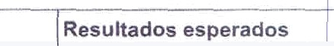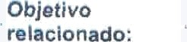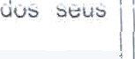Ação
Proflaalonal
ReaAonaãvel
Oficina de Manicure e Pedlcure
Inatrutor de Manlcure e Pedlcure

Crlar e ofertar etlvidades teóricas e práticas nesta ârea com o objetivo de proporcionar a qualificação para atuação no mercado de tzaoalho com vlstaa na gereç0o de renda e protegonlsmo social.
Resultados esperados '
Viabilizar con cimentos necessários oara inicaMo da prática profissional.



Ob)etlvo Possibllitar o reconhecimento do trabalho e da formaçăo profissional como ireito de relaslonado cidadania e desenvolver conhœimentos sobre o mundo do trabalho e com etências
)específicas bâsicas;

Profieaional Reaponeével
Ofłclna de Cabeleirelro instrutor öe Cabeieireiro

Criar e ofertar atividades teóricas e prźticas nes“a äraa cont o oùjativo de proporcioi1ar a quelìfica@o para etuaçăo no mercado de traGalho ccM vlsta6 aø geraçao da r+núo e protagonlamo social.
Reeultados esperados
’Viabilizar conńe imentos necessários para inicia ão da prética profissional.

Poesibilltar o reconhecimento do trabalho e da formaçăo profissional como ireito de cldadanla e deaenvolvar conhecimentos eobre o mundo do trabalho e com etências especificae básicas:

Açgg
Proflaalonal
Reeponeév0l
Workshop de atualłzação proflaaional
lnstfutores e convldados.

Reallzar atividadaa extra aurrlculares com apresentaç8o de novas tècnicas e tendênGias na ârea da estśtlca e beleza.
Reeultados eeperadoa
Usuários atualizados d acordo com as mudanças do mercado est+tIco, e novas tend0 cies no segmento da beleza, tivados pela descoberta de novas posslbilidades de atu çăo e qualificação.

Horšrioe
Ob)atlvo

Possiblłltar o reconhecimento do «abalho e da
especlficae bâsicas;

Profiealonal
Raaponażvel
Eatratãgla

Dlae e
Hoiárles
Orupo de convlv6ncla familiar
Equlpe Tâcnlca

Reałizar encontroe temátícoe com vistas no fortaleclmento de vinculos, familiareG e comunitśrios, com atividades que

deeenvoivam o •entImento de pertencìmento e
de ldentldade. AIãm de lncentivar a convlv6ncla comunltărie e a promoçao de potenclalldades.
Blmeetral

??ertar pré!i¢ s q'?•- e-•-timu!e
Resultados eeperados
Usuários protagonistas na sua história de vida. com a c paridaóe de interagir, compartilhar , ampliar

cidadania.

mlaclonado
lnformativo, conatrufdo a partir de viv6ncías que valorizem o diălogo;

tReunlao de Dłscuscao de cach
Reøultadoe esperadoe


nucle obatuira.o ” r

Proflaalonal ReGponaável
Eetratêgla

Dlae e Horários

Objetivo relacionado
' Coordenação, equipe técnica e instrutores.

Realizar reuniões pare discussão de casos e ‘ 5ltU8Çõee especificas individuais ou coletivas , verificadas junto aos usuários e viabilizar “torma6 ae superaçao .

Assegurar espaços de referência para o convívio grupal, comunitário desenvolviMentó de relações de afetividade. solidariedade e resoeito como vivências para o alcance de autonomia e protagonismo social.

e s cial, e o m' tuo. bem

Atividade:

Proflealonal Responsável:

Dlaa a Horários:
Reunião de Equipe
Coordenação e todo a equipe de execução

Partilha da rotina e troca de informa s6es nas trocas de plantões e reunião geral com todos os envolvidos para melhor adesão ao plano de trabalho.

defenda verifcada;
t Resultados Espe dos: EQutpe dei execuçao al nhada integrada e com vistas nos

Objetivo relacionado
Assegurar espaços de referência para o convívio grupal, comunitário e ocial, e o deeenvolvimento de relaçôea de afetividade, solidariedade e respeito m tuo, bem como vivências para o alcance de autonomia e protagonismo social.

Ação
Pf'0ft6el00gl Reaponeável
fi•ormeçâo continuada
Todos os envolvidos na execução do serviço e convidados.
Resultado esperado
mento de con cimentos i t ace! a do serviç equipe

Eatret+gla

Dias a Horctios
Realizar encontros, seminários, Workshop, oficinas e minicursos.
' apropriada da legi lação aa
Politica de Assistênci Social e OIF6itOS, da exec ao dos serviços e das especifi idades do público alvo.

Objetl'/O
.ê.aseg'urar espaços ^e •efsr0rsie per° cen\'!'rI g•up=!, sem' '".!’sriO = Oú,'e!, desenvolvimento de relaçaes de afetividade, solidariedade e respeito m ” tuo,
°. ?
bem

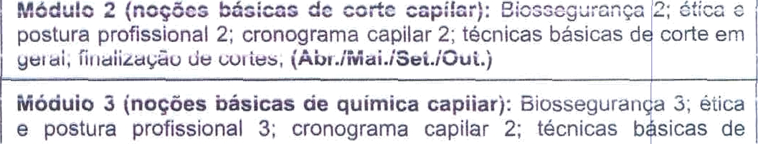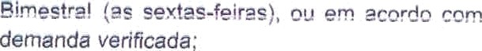

Getgltlen anto do PIuno Eatratéuico
I I

Moduio 3 (noçaea óãaicas üe quimica capiiarj: oiosseguran a 3; ética e postura profissional 3; cronograma capilar 2; técnicas b sicas de



Turmas:
- Turma 01 (20 usuărloa): Segunda e Quarta-feira: 8:00 as 11:30
- Turma 02 (21 usuărłoe): Segunda a Quaña-faira: › 3'90 ss 15:39

Turma 03 (20 uauérloa): Terça e Ciulnta-feira: 8:00 as 11:30
- Turma 04 (20 uaużrioa): T6rça e Ouinta-f6İKd: I û.00 as ì Ô:ûÛ

Manlcure e Pedlcura  ‘ | M6dulo 1 (noçôes báaicas teóricas de manicure e p dicure): Relações lnterpessoais; bicsseguranșa; ética s postura pre issï rial; esterllização de material 01; ótica e postura profissional; do ças da unha e formas de tratarnento; deseilvoivimentc de iécnioas öe íraòaińo de manicure e padicure; esmaltação 01; técnicas de I xar 01; (/Fav./Mar../Jul./Ago)
 | Módulo 2 (noşôes băsicas pràtłcas de manicure e p dicure): biossegurança 02; postura e ética profissional 02; esteriìiz ção de material 02; Aperfeiçoamento de técnicas de trabalho de ma icure e pødicure; técniras de lixar 02: remoșńc da cutículas: esmalt țño 02 decoraçăo de unhas, aplicaçăo de pellculas . (Abri../Mai./Set./O t..)
 | Módulo 3 (noçães báslcae prátlcas de manicure e p dicure): materiais 03, tâcnlcas de lixar 03; remoçăo de cutículas 03; es altaçăo
Turmae:  - Turma 01 ł2  - Turma 02 | o ueuárloe): Segunda e Quarta-feira: 8:U0 as 11:30  20 uauárloa): Segunda e Quarta-feira: 13:00 as 16:30
- Turma 03 (20 uauărloa): Terça a Quinta-feira: 8:00 as 11:30
» Turma 04 (20 uauárłoa): Tarça e Quinta-feira: 13:00 as 16:30

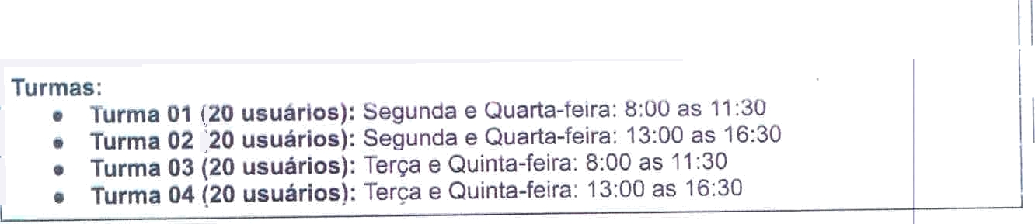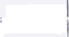
Ativldad40
Deaenvolvldaa:

9eleção e lnscrlç8o
de usuarios
Acolhlmentc e
Eacuta Qualltativa
Orupo de
Convlvãncla Familiar
Reunl4o de Equlpe
Reunlão de
mar.i weao ate r‘.eqn

Cabelelrelrn
Jan

x
Fey
Mar
Abr
Mel
Jun

X
Jul
Ago
Set
Out.
Nov

ł
Dez

”

X




ualizado

nucleobatu.. e
Módulo 1
cabeleireiro
Môdulo 2
CabalaTretro
Módulo 3
Manicure e
- Módulo 1
Manicure e Pedlcuro
- MõduIo 2
Menlcure e Pedlcuro  - Mc4üic 3 |  |  |  | I !
Workshops de  0tuallzcg0o |  | 
6• Monitoramento a Avaliação:
Entendemos a avaliaçao como um proceaso continuo e cumulativo, context

Inveetlgadvae, partlclpadvas, levando em conslderação o usuário como um todo, sua cultural e as dlferenças Individuais. Para garantir um bom desempenho e avaliação dc têm g|hg qg \ \tggp nng\itncln nq ¡mpnc;tns no inis grnvistns na Nnrm;s ¢le TiPifira?ên Nfir Servlços Socloasslstenclals, agentes sociais e técnicos deverão desenvolver suas

orientando e criando novas açóea priorizando os objetivos propostos pelo plano üe traõ O processo de avaliação dar-se-ã por meio com Divisão Técnica de Acompanh Gestão da Execução indireta- DTAGEI /, Seção Técnica da Supervisão de Proteç
Especial de Execução Indireta da SDAs. Tarã comc cbjati›'o rna4ir a eflclô*.da c eli
açôee realizadas no serviço e articulação com os demais serviços socioassistenciais
bagagem , plano de iunRl ¢ln • funções,

iho.

mento a
o SOGÍãI
Ócia daú




de políticas púbtlcaa setoriais, com vistas nos impactos esperados de acordo com a pificação
eocloasslstenclale, seus agravamentas ou reincidência.
Compreandemos que a Assiei8ncia Sociai se Caracteriza como um campo ôe feiivação de dlreltoe, voltada para o enfrentamento da pobreza e para a construção e o provi ento de mínimos soclals de Inclusão e para a universalização de direitos, buscando ro par com
tradlçóss dlentslletas que hlstorlcalzBnte p0ffTT0ialTi ârea8 gale S6M FG fwam
›ecund6rta, em ge‹»l adst Ita. Os lndlcadoraa previamente estabelecidos bus m criar condlç0es para um processo contínuo e permanente de desenvolvimento aliado avanços soelals coneletentee. EM busca fà9ultados efe!'vos o Plano d•. TreFa!ho org?É!Z?!.! . p!e o de
avallaç8o a partir de tr6s (03) eixos de verificação, sendo eles:
- EIXO DE QUALIDADE DE VIDA: Melhoria das relações familiares e sociais;
- EIXO CENSITARIO: A slstomatTzação do um coP,juntc do
monltoramento da situação do espaço atendido pelo Plano de Trabalho co vistas a I
- EIXO DE GARANTIA DE DIREITOS: Reúne o Indlce de encaminhamentos a rogramas de promoção do acesso a serviços públicos de bern-estar social e tortaleci gnto da cidadanla;
 | Blxo Indleadoraa | lnatru-ental de verlflca ão

›a Segu ›c\o Tenente Ranato Ometi, 6ü • Cumbica - Guaru\h•OM } SP 1

Cenaltńû» ldade médla dos atendidos
n° de atendldos par sexo
n° de atendldos par cor
nucleobatulra,org.br

Fłcha de matrfcula e aœlhimento

Elxo
n° de atendldos par edado civil
n° de atendldos pal reglão de moradla renda m4dla per capita dos atendidos compo6içâo famillar mśdia dos atendidos
' atendidos por tlpo de moradia atendldoe por composiçăo familiar n° de atendidos par eeœlañdade
Indleadoraa

Inetrumentel de verlfłca o

Quałidade do Vlda

Apontamento em atendimento de reaponeávsis quanto â æduç0o de confllto6, ampllação de dlálogos, soluç8o compartllhada de problemae;

(rasultado igual ou superior a 70°.‹)

n° de atendldos com acompanhamento de asúde
Lista de Chamada (Frequ8ncia) didos freq e tes n s
ruui iičob
Reiatório de visita öomiyiliar;
Relatôrio de atenöiment indłvldual;
Participaçäo e frequênc‘a nas atividades socíoeducati {as
Relatório de atendimentb

esp6Cl8lfzado , individual;
n° de atendldos acompanhamento da saúde básico . Rnlatńrłn cln ntënclimonf/



Blxe
Aesteo a
6ITI dlB

lndloadorae
n° de atendldos (ae) com CADÚNICO
n° de atendldos referencledos no CRAS
n° de atendldos Nfarenctedoe no CREAS
n° de atendldos encamłrihados a serviços de saùda
n° de atendidos enœminhados a outros equlpamantoe da rede de garantla de alættos
individual;

Instrumental de veriflca‹Æo
Relatório de atendimen o individual;

1



' .. 4 «!1. ” t‹i!ü.

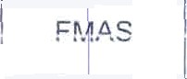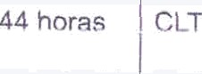7• Recursos Humanos (Que atuam no Serviço):
Nome Eecolarldada Cargo Carga

Horària
t Semanal

Forma de
Contratação

F nte de
Fi anciam

Vanessa
Superior
! Coordenador
40 horas CLT
F AS

M.G.ChB@89 . Completo

Vivlan C.A.MarceIle
a contratar Luciana dos
Superior Completo
t>upenor Gompleto
Ensino Médio
Assistente Sociai
PslCologa lnstrutora de

30 horas CLT

Ju horas LI

44 horas CLT
F AS

F AS

F AS

Serqueira de
Completo
cabeleireiro
I

WnlniJiria õa Ensino Médie Sllvs t Completo
Meire Dantas ' Ensino Módio
lnstrt›tora de ! Manicure
Auxiliar de 44 horas CLT

t F AS

Galotto Cruz
Gullherme Vieira oa Silva

Pereira dos
Completo

Ensino Módio ompieto

Fundamental
Instrutora

’ dm’i' strativo Limpeza

44 horas CLT

F AS

Bati9ta VaFjêO

Pntriria Kelly Chagas
Fundamental Oampiatc
Ensinn médio
Operacional

Auxiliar de cozinha

44 horas CLT

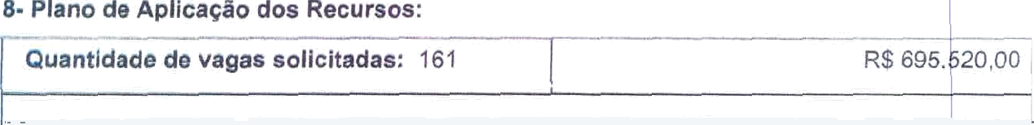

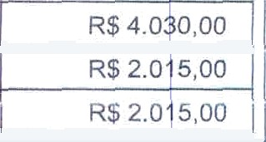


nucleobatuira.org.br

 | Auxiliar Administrativo | 01 | R$ 2t415,00
 | Auxiliar Operacional | 02 | R$ 3t200,00
 | Aux. de cozinha | 01 | R$ 1t600,00
 | Encargos sociais |  | R$ 6t046,00
 | Cesta Básica e Vale Transporte |  | R$ 4t400,00
SUBTOT | AL (Recursos Humanos) |  | R$ 34t632,00
 | Alimentos |  | R$3t890,00
 | Âgua, energia elétrica, telefone, internet, gás |  | R$ 2t150,00
 | Contabilidade e auditoria, Assistência jurídica, serviços de terceiros |  | R$ 1.500,00
Demais  DespesâB | AVCB - Anvisa - LTA, manutenção de equipamentos contra incêndio |  | R$ 1.000,00
Demais  DespesâB | dedetização, desentupimento, impermeabilização de caixa |  | R$ | .080,00
 | d'água
 | Higiene, limpeza, materiais descartáveis, epis |  | R$ 3.548,00
 | Manutenção Predial , equipamentos e instalações, materiais para manutenção predial, equipamentos e instalações, segurança e monitoramento |  | R$ | .000,00
 | Tãxis, aplicativos (99 - Uber) - manutenção de veículos, materiais para manutencao de veiculos, combustiveis, IPVA, Licenciamento,seguro |  | R 550,00
 | Material de expediente, material de escritório, informática, didáticos e pedagógico, fotocópias, serviços gráficos |  | R$ | .000,00
 | Uniformes, serviço de confecção e costura |  | R$ 500,00
 | Utensílios de cozinha, utensílios para horta |  | Rfi 250,00
 | Vestuários, calçados, material de cama, mesa e banho |  | R$ 250,00
SUBTOTAL (Demais Despesas) |  |  | R$ 21.718,00
TOTAL (GERAL - MÊS) |  |  | R$ b6.350,00
9- Subscrição:
Guarulhos, 28 de dezembro de 2022 Assinaturas:

Vanessa M. G. Chagas

Ana Lucia Silva Presidente

Coordenação Técnica

